Об увеличении срока призыва на Украине
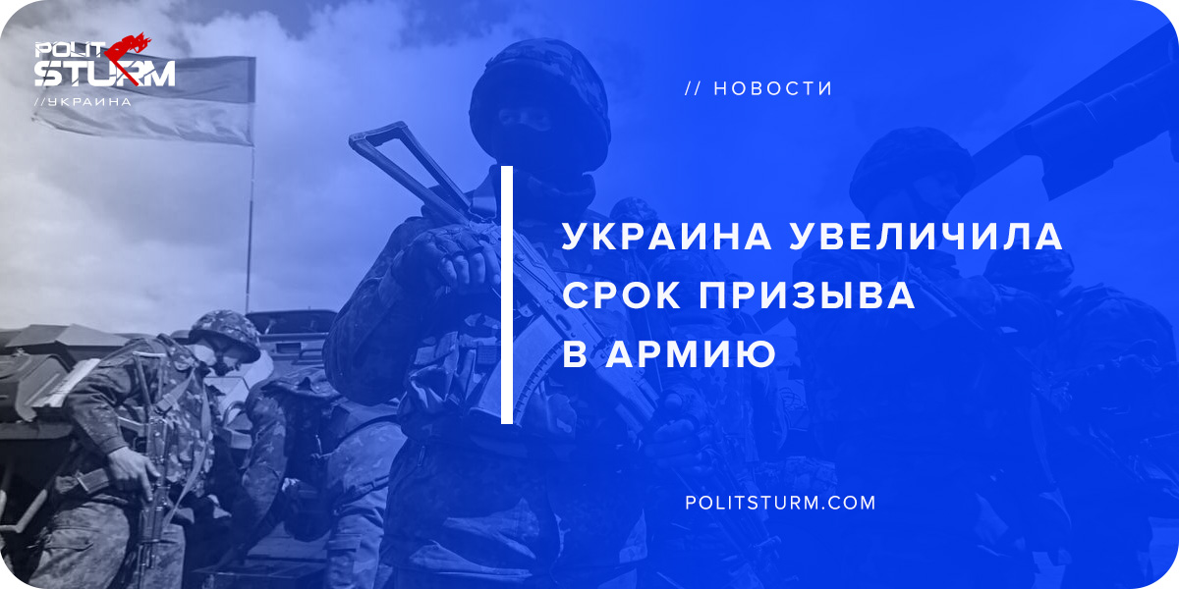

Оригинальная статья
2018-09-17
1 мин. на чтение

Недавно президент Украины П.А Порошенко увеличил срок призыва на военную службу в 2018 году с 2 до 3 месяцев. Соответствующий указ обнародован на сайте главы государства. Согласно документу, осенний призыв будет продлён ещё на один месяц и продлится с октября по декабрь. Ранее осенний призыв длился с октября по ноябрь.
О чём же свидетельствует этот указ? Во-первых он свидетельствует о постепенной милитаризации общества. Во-вторых этот указ означает, что ещё больше молодых парней будут погибать на Донбассе за интересы украинских олигархов – Порошенко, Коломойского, Фирташа, Гройсмана, Таруты… список можно продолжать. Украинские капиталисты заинтересованы в победе АТО/ООС и возвращении донецкого угля под их контроль. Солидарна с их интересами и вся правящая верхушка Украины, в том числе фашисты и националисты различных мастей (Ярош, Тягнибок, Корчинский и т.д.), как и псевдооппозиция (Ахметов, Тимошенко, Медведчук).
Для чего им это нужно? Донецкий уголь – важнейший элемент как энергокомплекса Украины, так и украинской металлургии. Именно поэтому для спасения и приумножения своих прибылей, правительство Украины при любом из имеющихся ныне кандидатов в президенты, будет стремиться вести войну до победного конца или затягивать её, так как прикрываясь военными расходами, можно повышать налоги, цены, тарифы, отмывать незаконные прибыли. Указ об увеличении срока осеннего призыва – первая ласточка, возвещающая о том, что скоро новые партии трудящихся будут отправлены на эту бессмысленную бойню – на убой, который именуется АТО/ООС.
Какой вывод нужно сделать из этого? Ответ прост:
Пока власть принадлежит классу капиталистов – эта война не прекратится, так как её продолжение в интересах украинских олигархов.
Олигархи грабят и превращают Украину в настоящую колонию капиталистических стран Запада и буржуазной РФ, окончательно добивая отечественную промышленность, при этом повышая тарифы и налоги для населения, способствуя росту безработицы и обнищанию трудящихся.
Только власть рабочего класса, власть трудящихся, может остановить войну на Донбассе и вывести страну из глубокого экономического и политического кризиса, который неизбежен при капитализме.
Но путь к возвращению власти рабочим будет долгим. Что нужно делать сейчас? Изучайте марксизм-ленинизм, разъясняйте менее сознательным товарищам основы теории, объединяйтесь в марксистские кружки и группы – готовьтесь к будущим классовым столкновениям.

Оригинальная статья

